Информация о проделанной работе педагога-психолога по профилактике СС несовершеннолетних учащихся МБОУ Кара-Чыраанской школы Сут-Хольского кожууна за 9 месяцев.
Работа по профилактике суицидального поведения ведется в соответствии с нормативно-правовыми документами (Распоряжение Правительства 172-р от 17 апреля 2017г. « Об утверждении межведомственного плана мероприятий по профилактике детских суицидов на территории РТ на 2017-2019 гг.», Постановление МКДН №3/мкдн от 14 февраля 2017г «Об утверждении алгоритма межведомственного взаимодействия по профилактике суицидальных попыток и суицидов несовершеннолетних, Постановление администрации Сут-Хольского кожууна «Об утверждении муниципальной межведомственной программы «Комплексные меры профилактики суицидального поведения несовершеннолетних на 2017-2019 гг. Приказ МОН РТ от 13 января 2022 г № 15-д «Об утверждении плана мероприятий по профилактике суицидов и суицидального поведения несовершеннолетних на 2022-2023 учебный год »»).
На основании протокола Межведомственной комиссии по делам несовершеннолетних и защите их прав при Правительстве РТ от 13.02.2020г., №1-мкдн, в целях усиления профилактической работы аутоагрессивного поведения, повышения духовно-нравственного развития детей и их родителей и формирования стрессоустойчивости среди обучающихся образовательных организаций Сут-Хольского кожууна составлен и утвержден план работы по профилактике аутоагрессивного поведения учащихся МБОУ Кара-Чыраанской СОШ. Данный план был составлен с учетом муниципального и республиканского мероприятий и в соответствии с возрастными особенностями учащихся и их родителей.
В сентябре 2022 года работа велась по следующим направлениям:
- Психологическая диагностика;
- Психологическая профилактика;
- Развивающие занятия;
- Психологическое консультирование;
- Психологическое просвещение;
- Организационно-методическая деятельность;
- Просветительская работа;
- Экспертная работа.
В рамках Международного дня детского телефона доверия, с целью развития системы защиты прав детства и укрепления детско-родительских отношений, защиты детей от жестокого обращения, в период с 1 - 10 сентября 2022 года в школе прошли мероприятия под девизом «Помочь ребенку - помочь семье».

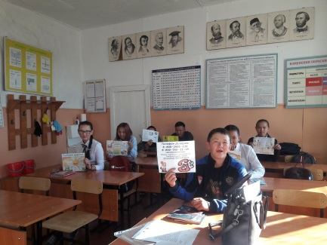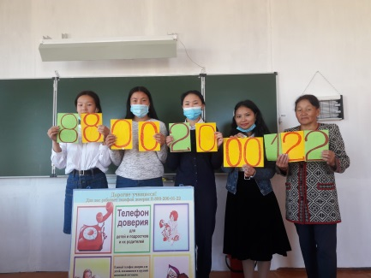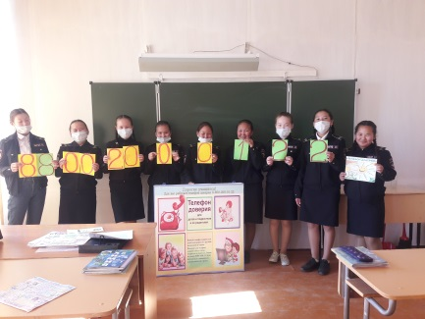

В целях популяризации Детского телефона доверия в детской и подростковой среде в школе были разработаны планы мероприятий.
В начальных, средних и старших классов функционируют «Телефоны доверия», «Почты доверия», обозначены номера российских, республиканских, городских, школьных служб. Поступившие вопросы, просьбы и пожелания рассматриваются оперативно и своевременно. В школе красочно оформлены информационные стенды с материалами, раскрывающими необходимость «Почты доверия», «Телефонов доверия», как средство профилактики жестокого обращения в молодёжной среде, в семье, взрослых к детям.

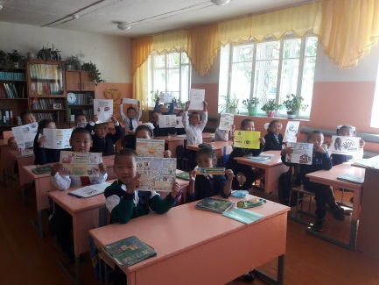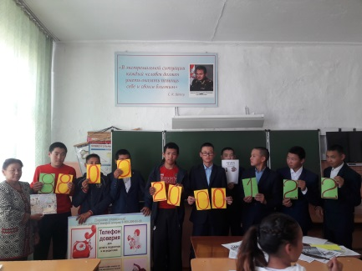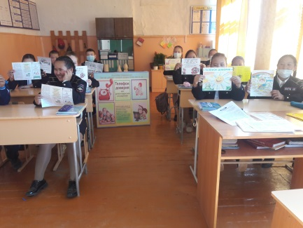

С 1-10 сентября были проведены мероприятия, направленные на информирование о деятельности телефона доверия, развития системы защиты прав детства и укрепления детско-родительских отношений, защиты детей от жестокого обращения:
- «Если тебе нужна помощь...»;
- «Что ты знаешь о Детском телефоне доверия?»;
- «Доверительный разговор»;
- «Телефон Доверия – твой надежный, искренний друг и помощник»;
- «Сердце на ладони»;
- «Ты не один, мы вместе»;
- «Телефон доверия — психологическая помощь»;
- «Когда важно быть услышанным».


- проведены школьные акции по единой тематике «Скажи телефону доверия «Да!», с целью информирования несовершеннолетних детей о работе и значимости телефона доверия, с раздачей визиток служб детских телефонов доверия.

Выявлению знаний у учащихся в школе о работе детского телефона доверия, и частоте обращений способствовало проведение социального опроса «Знаешь ли, номер телефона доверия?».
Во всех классах проведены мероприятия для школьников и родителей:
-Акция «Всегда есть, кому довериться!»;
-Конкурс рисунков « Доверься телефону – 8-800-2000-122»;
-Игровая программа «Телефон доверия- наш помощник»
- Беседа «Нет безвыходных ситуаций»
- проведение тематических родительских собраний:

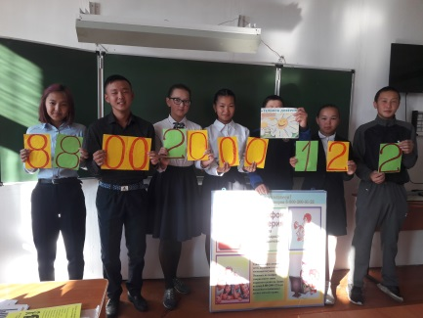

В школе проведены родительские собрания, с целью информирования родителей о работе телефона доверия, где были даны консультации по обращению за помощью в службы детского телефона доверия в трудных жизненных ситуациях, на которых педагоги школы информировали родителей о работе телефона доверия, дана консультация по обращению за помощью в службы детского телефона доверия в трудных жизненных ситуациях, также были разработаны информационные буклеты для родителей «Выход есть всегда!».
Для детей и родителей были оформлены информационные стенды:
«Для Вас родители!», «Будь бдителен», «Телефон доверия детям», «Права ребенка». В школах будут проведены родительские собрания с целью информирования родителей о работе телефона доверия.
Школьными активами был разработан и выпущен информационный материал, с целью информирования детей и их родителей о предназначении и условиях работы Телефона доверия и мотивации к обращению за помощью в трудных жизненных ситуациях.:
-«Скажи телефону доверия: « Да»;
- «Выход есть всегда!»;
- «17мая-международный День детского телефона доверия»
- «Ты не один»;
- «Любая ситуация решаема».
Конкурс детского изобразительного творчества «Телефон доверия – шаг к безопасности», с целью пропаганды служб детского телефона доверия и информирование детей и подростков о телефонном консультировании, был проведен в школе среди учащихся младших классов.
Состоялся живой разговор о Телефоне доверия как вида психологической помощи, об особенностях и принципах работы службы; педагог-психолог прокомментировал ситуации, когда дети могут обращаться на Телефон доверия.
Наша школа приняла активное участие в информировании населения о проведении горячей линии по телефону 8-800-2000-122 по вопросам защиты прав детей, оказавшихся в трудной жизненной ситуации, раздавались памятки, листовки с номером телефона доверия.
11 сентября вместе с сумонной администрацией проведена День Трезвости. Приняла активное участие в информировании населения по вопросам «Трезвость, выбор сильных», раздавались памятки, листовки, буклеты ко дню «Без алкоголя- откажись от спиртного!»
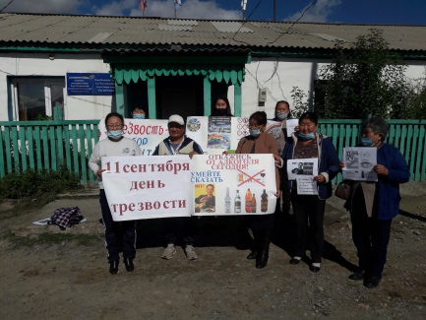
В первой половины месяца совместно с соцпедагогами проводили акцию «Защитим детей от насилия».
Цель: Выявление фактов жестокого обращения с детьми, предупреждение подобных случаев и обеспечение их защиты.
По плану акции «Защитим детей от насилия» классные руководители проводили классные часы по темам «Моя семья - мое богатство» (1-11 классы- 132 уч-ся), педагог-психолог и социальные педагоги проводили анонимное анкетирование для учащихся (1-11 классов-132 уч-ся) по теме «Дети не для насилия». По результатам анкетирования не выяснилось, что категория жертв насилия семей.
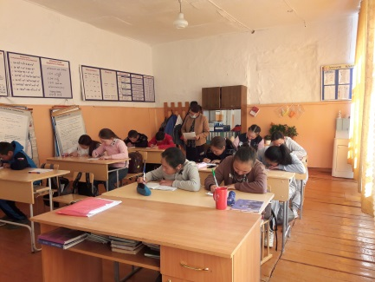
Педагог-психолог, социальные педагоги проводили индивидуальные беседы с учащимися школы по фактам жестокого обращения в семье, раздавали буклетов, памяток, брошюр на тему «Роль семьи в жизни ребенка. Профилактика негативного отношения к детям в семьях».
В рамках МПЗН использовались следующие методики: 1- 11 классах рисунок по методике «Дом.Дерево.Человек», 4-7 классах тестирование по методикам Филлипса. 7-11 классах тестирование по методикам Басса-Дарки, опросник Спилбергера-Ханина 9-11 классах тестирование по методикам Айзенка. Представленные методики позволяют проводить диагностику, как в групповой форме, так и индивидуально. Методики валидны, надежны. Данные, полученные при групповом исследовании, коррелируют с данными других методик, что позволяет проводить мониторинг возрастного развития детей.

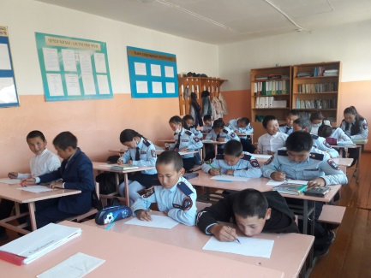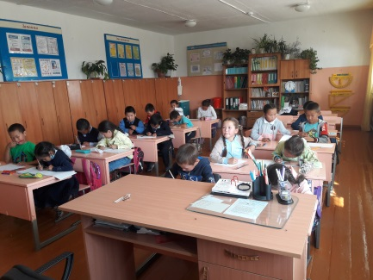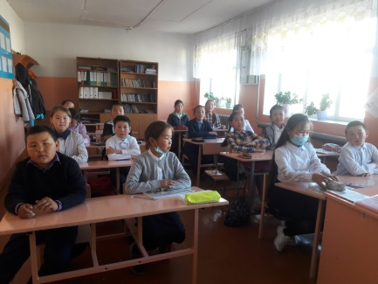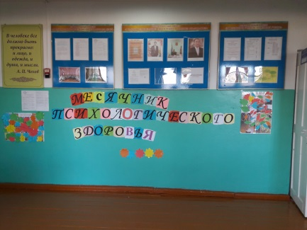

В ноябре проведена неделя толерантности, организованы классные часы, игры, тематические беседы. Также на кожуунном уровне заняли 1 место в фестивале «Культура народов мира».
В декабре проведена неделя по профилактике ВИЧ/ СПИДа.
В рамках проведения Всероссийской акции «Стоп/ВИЧ/СПИД» в школе проводились мероприятия, которые повысили уровень информированности обучающихся и ВИЧ/ СПИДе.
В рамках акции в школе прошли следующие мероприятия:
- на информационном стенде размещена информация направленная повышение знаний по вопросам борьбы с ВИЧ-инфекцией и СПИДом;
- проведен «Единый Всероссийский Урок», которым были охвачены учащиеся 8-11 классов. Ребятам был продемонстрирован социальный ролик, приуроченный к Всемирному дню борьбы со СПИДом. В ходе проведения «Единого Всероссийского Урока», были рассмотрены с учащимися вопросы по широкому спектру проблематики ВИЧ-инфекции и СПИДа , затронуты способы формирования ответственности по отношению к собственному здоровью, обсуждалось развитие поведенческих навыков, способствующих уменьшению риска ВИЧ-инфекции среди молодежи;
- в школьной библиотеке размещена книжная выставка «Скажите здоровью-Да!»;
- Активом старшеклассников организована акция «Не дай шанса ВИЧ», среди педагогов и обучающихся школы были распространены брошюры и листовки по профилактике ВИЧ-инфекции;
-проводился флэшмоб «Мы за здоровый образ жизни»;
- медицинским работником школы была проведена беседа с обучающимися 7-8 классов (по группам) о личной гигиене школьников;
- проведено анонимное анкетирование среди 8-11 классов в целях выявления отношения учащихся к проблеме ВИЧ-инфекции и СПИДа в современном мире;
- среди обучающихся 9-11 классов проведен конкурс плакатов «Жизнь вне зависимостей»;
Психологическое сопровождение выпускных 9,11 классов ведется в рамках проекта «Успешный ученик». Каждый четверг проводятся психологические тренинги по формированию стрессоустойчивости и формированию социально-важных навыков, беседы и занятия.
Педагог-психолог регулярно выступает на родительских собраниях, проводит беседы об особенностях подросткового возраста и психологических аспектах подготовки к экзаменам.
В январе проведена мероприятия, посвященных Международному дню детского телефона доверия
Во исполнение распоряжения Правительства РТ «Об утверждении плана мероприятий, посвященных Международному дню детского телефона доверия на территории РТ» и в целях повышения роли Всероссийского детского телефона доверия в решении трудных жизненных ситуаций несовершеннолетних и их родителей.
№ |  |  |  | Наименование мероприятий | Сроки исполнения |  | Ответственные |  | Исполнение
1 |  |  | Проведение акции «Телефон доверия-шаг к безопасности» |  |  | В течение недели |  | Педагог-психолог |  | 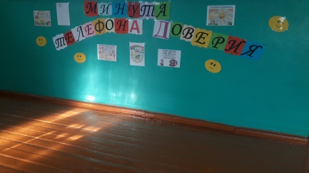
2 |  |  | Проведение тематических уроков, классных часов, направленных на информирование о деятельности телефона доверия |  |  | В течение недели |  | Педагог-психолог, классные руководители |  | 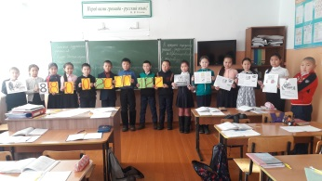  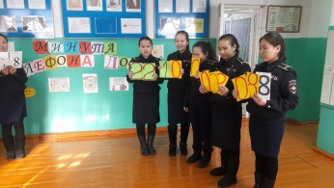  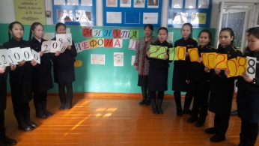  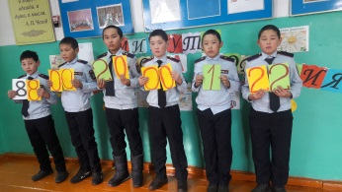
3 |  | Проведение тематических родительских собраний, направленных на информирование о деятельности телефона доверия |  |  | В течение недели |  | Педагог-психолог, классные руководители |  | 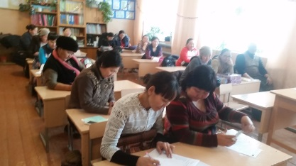  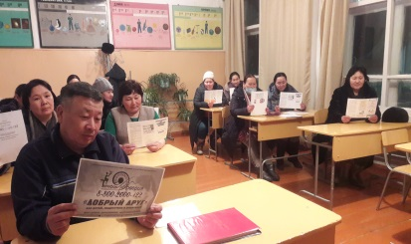
4 |  | Проведение тематических тренингов среди педагогов «Синдром эмоционального выгорания» |  |  | 13.01. |  | Педагог-психолог |  | 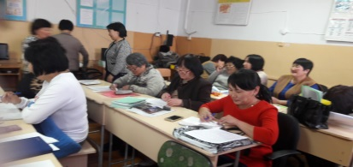  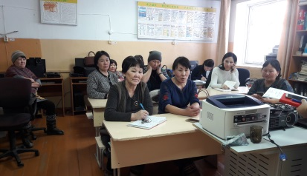  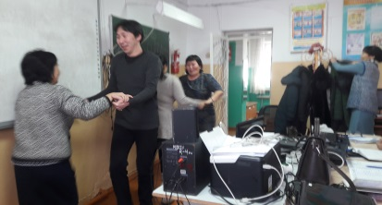
5 | Проведение конкурса Квест –игра по станциям «Хороший друг помощник» |  |  |  | 18.01. |  | Педагог-психолог |  | 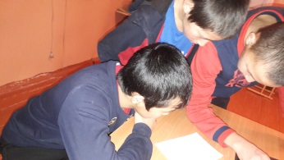  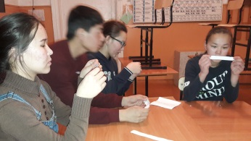  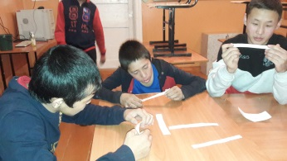

С 13 по 17 января 2022г. проведена неделя медиабезопасности с 13 по 17 января 2022г.
Во исполнение распоряжения Министерства образования и науки РТ от 20 августа 2019г № 1079-д «Об утверждении календаря педагога-психолога в образовательных организациях РТ на 2020-2021 учебный год» и целях обеспечения в образовательных учреждениях кожууна информационной безопасности несовершеннолетних и их родителей.
№ | Наименование мероприятия | Дата проведения | Ответственные | Охват
 |  |  |  |  | Фотоотчет
1 | Проведение классных часов и бесед по темам «Интернет - зависимость», «Игромание. Последствия зависимости», «Медиабезопасность» | В течение недели | ЗД по ВР  Доржу Д.Д.  Классные руководители 1-11 классов | 155 | 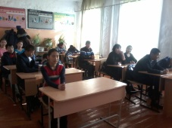
2 | Урок-презентация «Безопасный Интернет» | 15.01.2022 | Учитель информатики Кужугет С.С. | 59 | 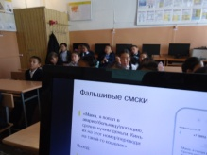
3 | Видеурок «Виды мошенничества в Интернете» | 17.01.2022 | Учитель информатики Кужугет С.С. | 52 | 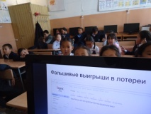
4 | Урок-презентация «Безопасность платежей в Интернете» | 14.01.2022 | Учитель информатики Кужугет С.С. | 48 | 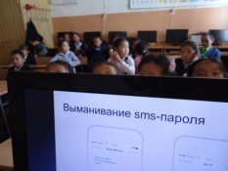
5 | Проведение среди учащихся теста для определения интернет-зависимости | В течение недели | Педагог-психолог  Монгуш Ч.К. | 49 | 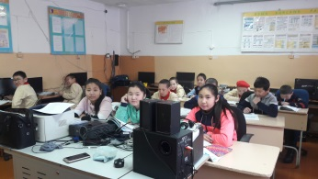
6 | Разработка и распространение памяток и буклетов о медиабезопасности | В течение недели | Социальные педагоги –Ондар А. В.  ЗД по БППВ-Ховалыг А.В.,  Педагог-психолог-Монгуш Ч.К.,учитель информатики-Кужугет С.С. | 84 | 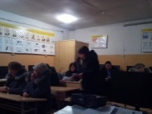  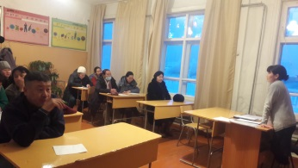
Всего участвовали: 155 учащихся, 84 родителей, 30 педагогов
С 27 января по 1 февраля 2022 года проведена акция «Максимум ресурсов»

Во исполнение приказа Министерства образования и науки РТ № 15-д от 13 января 2022г и в целях профилактики асоциального и аутоагрессивного поведения учащихся
Цель акции: создание комфортных психологических условий для развития и воспитания учащихся в социально-образовательном процессе, включая формирование положительных жизнеустойчивых установок, позитивных ориентаций, комплекса личностных качеств, препятствующих к осуществлению суицидальных намерений.
Акция проводилась по составленному плану, намеченные мероприятия проведены в срок. Коридоры школы были увешаны красочными смайликами и фотографиями детей, где отражались и уважение в семье, и доброта в человеке, и успех ближнего, и чувство прекрасного. Нужно отметить активное участие старших классов, особенно 8-11 классы.
Были проведены: Работа с родителями: Родительское собрание 9 класса «Как появляются и закрепляются черты характера»
Цель: отношения к семье как к базовой ценности общества. Родительское собрание 11 класса: «ЕГЭ. Готовимся вместе» Цель: Формирование содружества между ребёнком и родителями при подготовке к ЕГЭ.
Тренинг «Как помочь друг к другу»
С учащимися: Беседа ««Создание и закрепления позитивных настроений» на формирование толерантности Цель: сформировать чувство терпимости, научить принимать окружающих с их недостатками и особенностями.
Тренинговые занятия на сплочение коллектива. «Твоя жизнь-твой выбор».
С учащимися, состоящими на учете, проводилась комплексная работа: это индивидуальные беседы, с заместителями школ по ВР, УВР, социальным педагогом, педагогом – психологом проводились индивидуальные консультации, беседы, повторная диагностическая работа по методикам «Спилбергера», онлайн тестирование Синергия, «Экспресс-тест на употребление различных ПАВ»
Таким образом, перед социально – психологической службой по работе с детьми «группы риска» стоят такие задачи, как:
- продолжать контроль за посещаемостью детей занятий, состоящих на учете «группы риска» за детьми из неблагополучных семей, контроль и посещение неблагополучных семей.
- поиск новых методов работы с учащимися по профилактике правонарушений;
- сохранение психологического здоровья детей;
- поиск новых методов работы с детьми «группы риска»;
- оказание помощи социального и психологического плана учащимся школы и их родителя

№ | Наименование мероприятий | Сроки проведения | Результат и охват детей | Ответственные | Фотоотчет
1 | Обсуждение индивидуальной программы сопровождения с родителями: «Коррекция тревожности» | 28.01.2022 | 42 | Педагог-психолог  Монгуш Ч.К. | 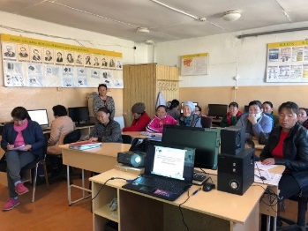  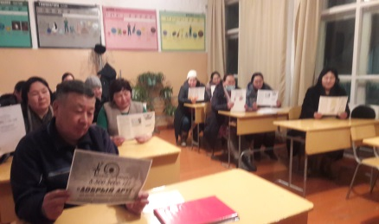
2 | Тренинговое занятие с родителями: «Как помочь друг к другу» | 29.01.2022 | 58 | Педагог-психолог  Монгуш Ч.К. | 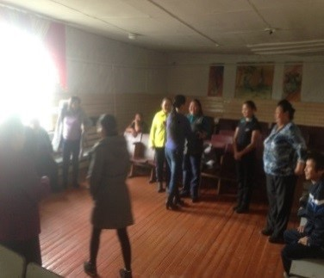
3 | Групповое занятие с выпускными 9 и 4 классами: «Твоя жизнь-твой выбор» | 30.01.2022 | 24 | Педагог-психолог  Монгуш Ч.К. | 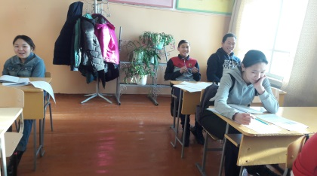  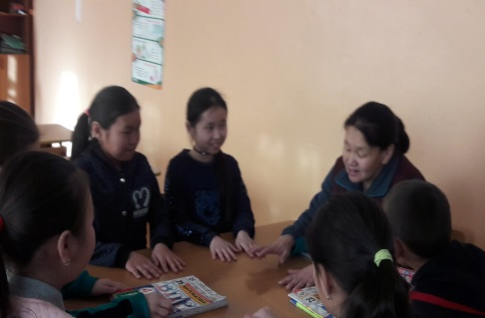
5 | Анкетирование среди детей «Поверь себя» | 30.01.2022 | 50 | Педагог-психолог: Монгуш Ч.К. | 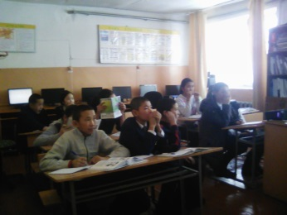
6 | Групповое тренинговое занятие с учащимися средних классов «Быть здоровым-это здорово» | 31.01.2022 | 54 | Педагог-психолог  Монгуш Ч.К. | 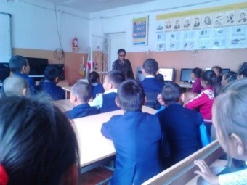
8 | Подворный обход уч-ся, состоящими на учете ПДН и группы риска, психологическая помощь | 01.02.2022 | 8 | Педагог-психолог Монгуш Ч.К. | 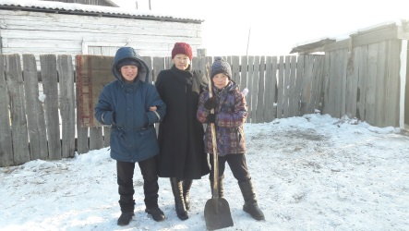  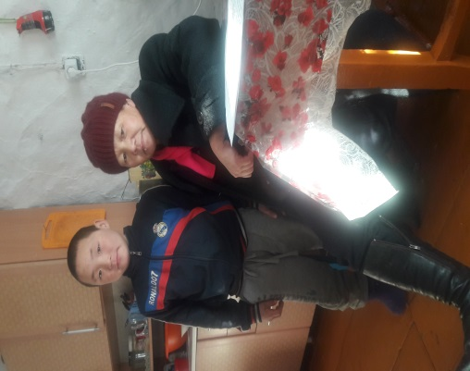  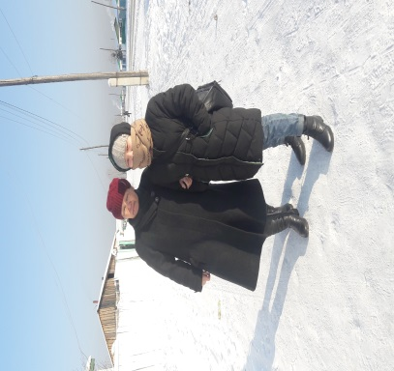
9 | Обсуждения с классными руководителями о коррекции эмоционального неблагополучия и повышения стрессоустойчивости и жизнелюбия | 01.02.2022 | 13 педагогов | Педагог-психолог Монгуш Ч.К., классные руководители  1-11 классов | 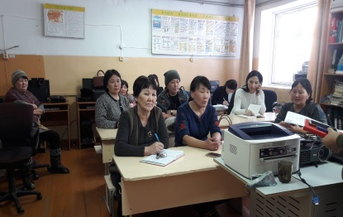
С 26 февраля по 18 марта 20212года проведен Месячник психологического здоровья среди несовершеннолетних
В школе был объявлен Месячник психологического здоровья среди несовершеннолетних и детей. Основной целью организации и проведения Месячника является обеспечение реализации прав ребенка на создание необходимых условий для жизни, гармоничного развития как личности и гражданина, для укрепления и сохранения психологического здоровья учащихся в образовательной среде. Данная цель была реализована через решение задач, включающих обеспечение превентивных психолого-педагогических мер, направленных на профилактику отклоняющегося поведения среди детей.
Цель: совершенствование профилактики аутоагрессивного поведения среди обучающихся
Задачи:
- обеспечение реализации прав ребенка на создание необходимых условий жизни,
- гармоничного развития личности, для укрепления и сохранения психологического здоровья.
Классными руководителями были проведены тематические классные часы на формирование коммуникативных навыков, на сплочение детского коллектива, коллективного труда, на темы психологического здоровья, разрешения конфликта.
В классах проведена диагностика изучения мотивационной сферы учащихся.
Также на основании плана в школе проведен День позитива под девизом:
«Пусть всегда будет солнце!».
Цель:
- способствовать формированию позитивного мышления (отношения к жизни) у всех участников образовательного процесса.
Мероприятие провели рабочая групп педагогов и учащимися- волонтеры:
Руководитель группы– педагог-психолог Монгуш Ч.К.
Члены;
Зам. директора по ВР – Доржу Д.Д.;
Социальный педагог-Ондар А.В.; Ооржак М.Х.
Старшая вожатая – Падан Ш.Ч.;
Учащиеся- волонтеры ЮППП;
9 класс – Ондар Кристина;
10 класс – Монгуш Аринзула;
11 класс-Монгуш Каранмаа;
11 класс- Жукова Долаана.
Мероприятие проведено по плану. К подготовке и проведению Дня позитива были привлечены учащиеся-волонтеры школы. Самыми активными оказались учащиеся 5-7 классов. Ребята-волонтеры и педагоги имели отличительные атрибуты- эмблемы с девизом «Пусть всегда будет солнце!».
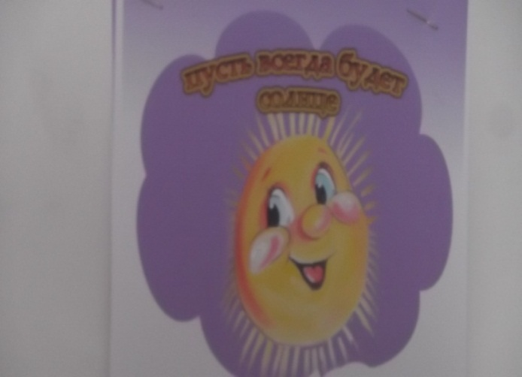
Для проведения Дня позитива были проведены следующие конкурсы:
- конкурс рисунков «Я люблю тебя жизнь!»;
- конкурс среди классов или отдельных авторов на лучшую презентацию на тему, «И жизнь хороша, и жить хорошо!». Презентации приготовлены заранее и в день проведения акции транслировались в школе.
В конкурсе презентаций приняли активное участие учащиеся 1-го и 4 классов, и классный руководитель 1 класса Ховалыг С.Н., классный руководитель 4 класса Ховалыг А.С.
Флешмоб «Улыбнись жизни, ты ей нравишься». Группа волонтеров, под руководством старшей вожатой школы – Падан Ш.Ч., перемещалась по школе, приветствуя всех Днем позитива кричалками-мотиваторами и запуская в воздух мыльные пузыри.
Площадка «Как прекрасен этот мир». В школе работали учащиеся- волонтеры и 3 педагога. Социальный педагог- Монгуш Е.К. и педагог-психолог– Монгуш Ч.К., которые красками рисовали всех желающих смайлик или солнышко. Эта площадка очень понравилась школьникам. В процессе рисования художники говорили о том, что солнечное настроение зависит не только от погоды, но и от улыбок людей, хороших поступков, приятных событий. Каждый человек может сиять, как солнце, и дарить тепло и радость окружающим.
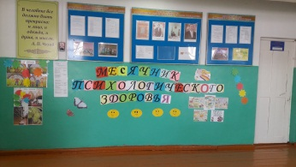
В школе развешаны ватманы «Радуга настроения» и «Дерева пожелания» Листы крепились на стенах, около них на переменах дежурили волонтеры. Волонтеры объясняли участникам, что в рамках проводимой акции создается коллекция теплых слов пожеланий. Ребята могут записать на лист слова или фразы, от которых на душе становится теплее, которые могут поддержать в трудную минуту, заставить улыбнуться. Педагог-психолог с учащимися записывают на листе теплые слова и смайлики настроения.
Педагогом-психологом школы проведены тренинги с учащимися 9 и 10 классов «Я и мои чувства» «Остров радости и успеха». Беседа педагога-психолога для уч-ся 1-11 классов «Переходный возраст младшего и старшего школьного возраста». Беседа соцпедагога «Ответственность уч-ся»
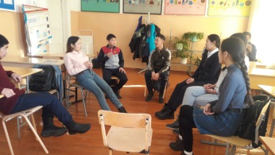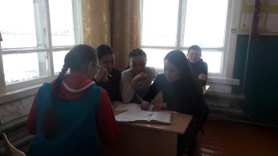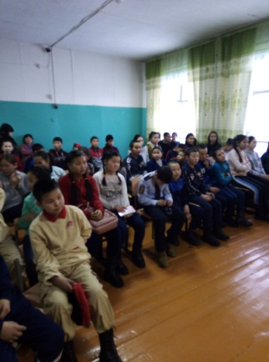

В рамках МПЗН проведена акция «Тува против снюса» для уч-ся 7-11 классов
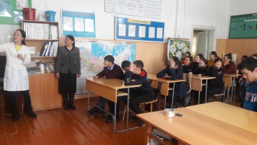
Акция «Подари тюльпан»
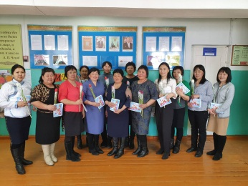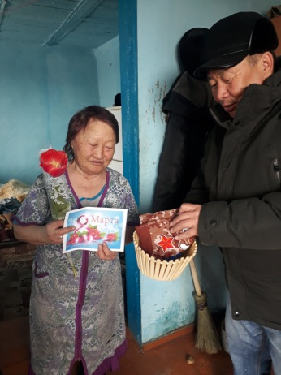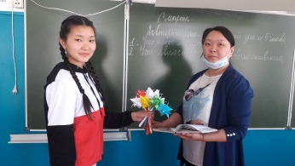
В рамках месячника проводилась «1С: Школьная психодиагностика» по методикам: Опрсник Филлипса среди 5-7 классов, Опросник Басса Дарки для 8-11 классов, опросник Спилбергера-Ханина для выпускных 9,11 классов, анкетирование Латышева среди 8-11 классов и профилактическая работа с учащимися, состоящими на учетах ВШУ, КДН. Было организовано посещение данных семей на дому с составлением актов обследования. Формы работы с учащимися стали разнообразнее. Можно с уверенностью сказать, что настоящие мероприятия прошли достаточно организованно, более согласованы были действия воспитательного отдела и социально-психологической службы с классными руководителями и администрацией. А самое главное, учащиеся стали активнее, предлагают свои идеи и помощь в проведении следующих Месячников.
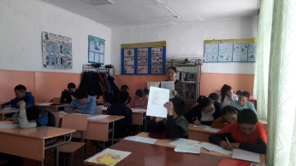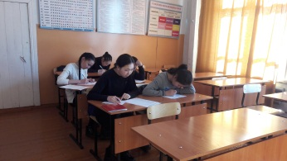
В рамках МПЗН социальный педагог и классные руководители проводили школьный этап конкурса «Дочки матери»
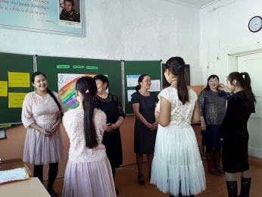
Муниципальный этап конкурса «Дочки матери». Семья СНС из нашей школы заняли 2 место.
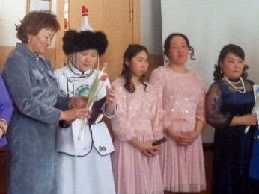
ЗД по ВР, старшая вожатая и классные руководители проводили школьный этап конкурса красоты среди девочек 1-11 классов «Дангына-2022»
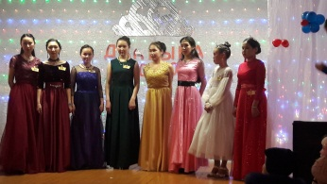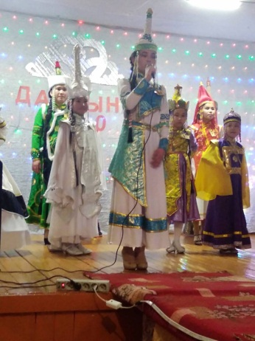
Конкурс песни «Авамга тураскааттым»
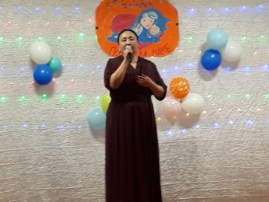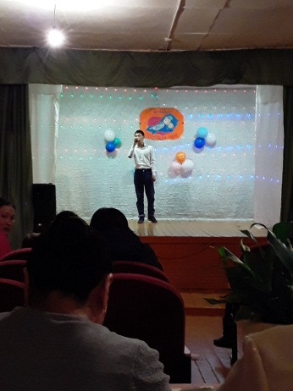
Вечер отдыха для девочек 8-11 классов ко Дню 8 марта

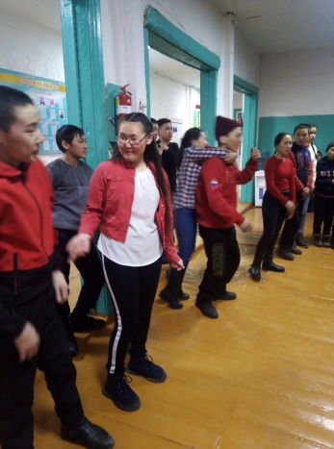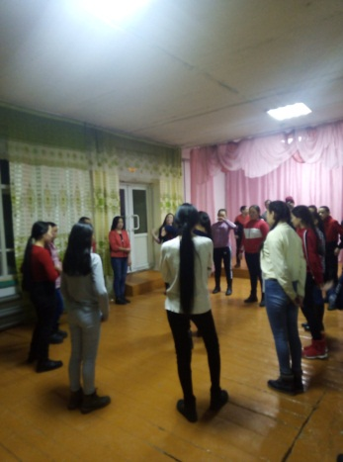
Классные часы «С праздником весны- 8 марта»
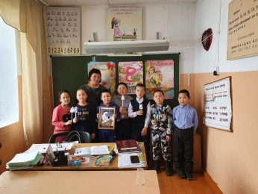
Спортивные игры «Ширбиишбол» «Канат» среди женских команд.
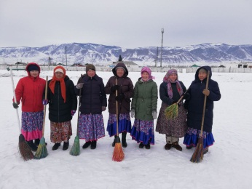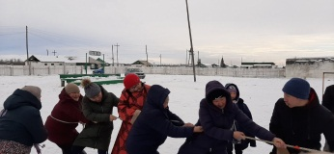
Муниципальный этап. Закрытие конкурса «Учитель года»
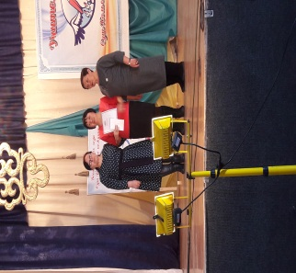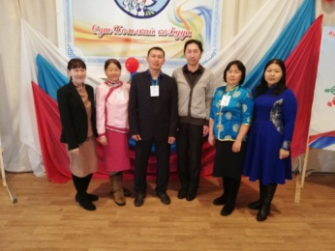
Месячник психологического здоровья был направлен на повышение психологической компетентности педагогов соблюдение ими педагогической этики, профилактика эмоционального выгорания педагогов, на повышение воспитательской компетентности и ответственности родителей, обеспечение взаимодействия семьи и школы на принципах партнерских отношений и современных форм организации.
Работа с родителями:
На родительских собраниях также были представлены результаты диагностики, родителям даны рекомендации. В 9 и 11 классах проведено родительские собрания «Как помочь успешно сдавать экзамены» «Телефон доверия- твой лучший друг».
В рамках Месячника с педагогом-психологом проведены тренинговые и консультативные работы в 1-11 классах и индивидуальных консультаций с выпускниками 4,9.11 классов. Психологическое сопровождение выпускных 9,11 классов ведется в рамках проекта «Успешный ученик». Каждый четверг проводятся психологические тренинги по формированию стрессоустойчивости и формированию социально-важных навыков, беседы и занятия.
Педагог-психолог регулярно выступает на родительских собраниях, проводит беседы об особенностях подросткового возраста и психологических аспектах подготовки к экзаменам.
В течение Месячника проведено 78 индивидуальных психологических консультаций, из них 30 - с родителями, 10 - с педагогами, 38 - с учащимися, 3 групповых консультаций для родителей «Стресс-пути преодоления стресса».
Месячник психологического здоровья прошел содержательно, интересно, полезно
Выводы: Во время Месячника велась планомерная работа. Практически все, что запланировано – выполнено. Увеличилось количество участников акций, игр, учащиеся стали принимать активное участие, проявляя при этом интерес и инициативу. Радует тот факт, что родители не остались в стороне от данного мероприятия, а активно включились в работу.
С 1 по 30 апреля 2022 года проведена акция «Ориентир на позитив»
Основная цель акции — расширение жизненного пространства участников за счет внесения в их жизнь новых дополнительных смыслов, чувственных красок, культурных значений, наглядное подтверждение афоризма «жизнь богаче, чем вы ее привычно воспринимаете».
Важная особенность акции — ненавязчивость и необычность. Она не мешает существовать в обычном режиме тем, кто не хочет ее замечать, окрашивает в новые яркие краски жизнь тех, кто готов в нее включиться. Акция создает в школе определенный настрой, доминирующее эмоциональное состояние; школа становится единым целым, а находящиеся в ней люди — близкими и интересными собеседниками.
Мероприятия | Тема | Охват | Фотоотчет
Раздача буклетов, визиток служб детских телефонов доверия | Телефоны доверия РТ  «Дуза чанынарда, ада-ие!»  «Дорогой друг! Знай, что есть люди, которые всегда выслушают и помогут решить твои проблемы»  «Бузурел телефону чуге херегил; канчаар ажылдап турарыл?» | Всего: 105 буклетов и визиток; | 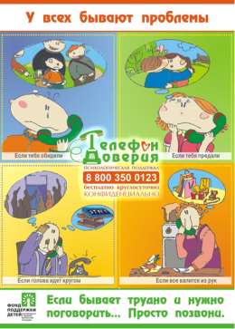
Беседа для 9-11 классов | «Чуртталга – кыйгырыг-дыр, хулээп аар сен!  Чуртталга – демисел-дир, ол дээш туруш!» | 19
Раздача буклетов | «Взгляни на мир, подросток! Мир прекрасен!»  «Дорожи своей жизнью!» | 55 | 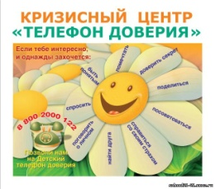

Во исполнение распоряжения Правительства РТ от 14 марта 2019г №97-р «Об утверждении плана мероприятий, посвященных Международному дню детского телефона доверия на территории РТ» и в целях повышения роли Всероссийского детского телефона доверия в решении трудных жизненных ситуаций несовершеннолетних и их родителей.
В рамках Международного дня Детского Телефона Доверия, с целью развития системы защиты прав детства и укрепления детско-родительских отношений, защиты детей от жестокого обращения, в период с 17 - 19 мая 2022 года в школе прошли мероприятия по дистанционному обучению под девизом «Помочь ребенку - помочь семье».

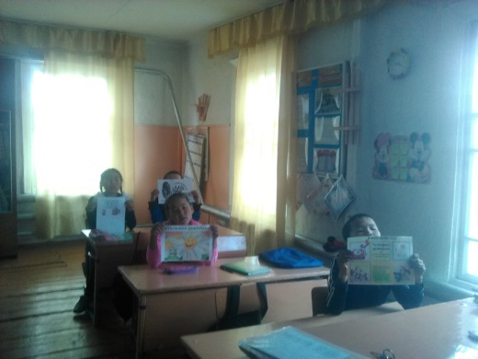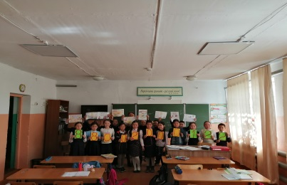

В целях популяризации Детского телефона доверия в детской и подростковой среде в школе были разработаны планы мероприятий.
В школе красочно оформлены информационные стенды с материалами, раскрывающими необходимость «Почты доверия», «Телефонов доверия», как средство профилактики жестокого обращения в молодёжной среде, в семье, взрослых к детям.

В 17-19 мая были проведены мероприятия по дистанционному обучению направленные на информирование о деятельности телефона доверия, развития системы защиты прав детства и укрепления детско-родительских отношений, защиты детей от жестокого обращения:
- «Если тебе нужна помощь...»;
- «Что ты знаешь о Детском телефоне доверия?»;
- «Доверительный разговор»;
- «Телефон Доверия – твой надежный, искренний друг и помощник»;
- «Сердце на ладони»;
- «Ты не один, мы вместе»;
- «Телефон доверия — психологическая помощь»;
- «Когда важно быть услышанным».

- проведены школьные акции по дистанционному обучению «Скажи телефону доверия «Да!», с целью информирования несовершеннолетних детей о работе и значимости телефона доверия, с раздачей визиток служб детских телефонов доверия.

В школе проведены беседы по дистанционному обучению среди выпускников школы 9,11 классов, с целью информирования о работе телефона доверия, где были даны консультации по обращению за помощью в службы детского телефона доверия в трудных жизненных ситуациях, буклеты для выпускников «Выход есть всегда!» «Всегда есть, кому довериться!»

Волонтерами были разработаны и выпущены информационный материал, с целью информирования детей и их родителей о предназначении и условиях работы Телефона доверия и мотивации к обращению за помощью в трудных жизненных ситуациях.:
- «Скажи телефону доверия: « Да»;
- «Выход есть всегда!»;
- «17мая-международный День детского телефона доверия»
- «Ты не один»;
- «Любая ситуация решаема».
Состоялся разговор по телефону с детьми опекунами о Телефоне доверия как вида психологической помощи, об особенностях и принципах работы службы; педагог-психолог прокомментировал ситуации, когда дети могут обращаться на Телефон доверия.

Наша школа приняла активное участие в информировании населения о проведении горячей линии по телефону 8-800-2000-122 по вопросам защиты прав детей, оказавшихся в трудной жизненной ситуации, раздавались памятки, листовки с номером телефона доверия.

Анализируя работу этого учебного года, были поставлены следующие задачи на будущий учебный год:
- Продолжение работ по профилактике девиантного поведения, т.е. работы с учащимися «группы риска».
- Улучшение качества проводимых коррекционно-развивающих занятий.
- Продолжение повышение психологической компетентности педагогов и родителей путем проведения разных семинаров, лекций и вывешивание буклетов, брошюр.
- Добиться еще большей обращаемости к психологу за консультацией среди учащихся.

